Текстовой отчет Суляевского СДК МКУК «Суляевский ЦК и БО»
за первое полугодие 2019 год.
1. Наименование учреждения: Муниципальное казённое учреждение культуры «Суляевский центр культуры и библиотечного обслуживания»
2. Почтовый адрес: 403414, Волгоградская область Кумылженский район х. Суляевский ул. Мира дом 9.
3. Является ли учреждение юридическим лицом - да
4. Имеется ли устав - имеется Устав
5. Имеет ли МКУК собственную бухгалтерию - Не имеет, бухгалтерские дела ведет бухгалтерия Администрации Суляевского сельского поселения
Статистические данные: | за 2 квартал  2019 года | за 1 полугодие 2019 год
Всего мероприятий/кол-во присутствовавших | 49/1150 | 95/3250
в т.ч. для детей до 14 лет | 6/285 | 12 /490
для молодёжи от 15 до 24 лет | 40/1230 | 73/2530
из них:
-культурно-досуговых мероприятий | 42/1110 | 88/3150
в т.ч. для детей до 14 лет | 6/285 | 12 /490
для молодёжи от 15 до 24 лет | 40/1230 | 73/2530
-информационно-просветительских мероприятий /кол-во присутствовавших | 4/80 | 7/140
киновидеосеансы /кол-во присутствовавших | -
дискотеки/кол-во присутствовавших | 33/975 | 63/1600
платных мероприятий /кол-во присутствовавших | - | -

1. Материально - техническая база
1. Здание КДУ специально построенное (кирпичное)
2. Год постройки 1972, общая площадь здания 202 кв. м.
3. Приобретений - нет
4. Наличие оргтехники – компьютер, принтер, ноутбук
5. Наличие персональных компьютеров, подключенных к Интернет – есть
6. Наличие собственного интернет-сайта, WEB-страницы – нет
Число специализированных транспортных средств - нет
2. Культурно-досуговые формирования, действующие при Суляевском СДК
Общее число формирований - 7
В них участников – 74
-для детей 1/8
-для молодёжи 1/8
Прочие 1/10
Самодеятельного художественного творчества
1. Хореографический 2/16
2. Театральный - 1/15
3. Фольклорный -1/15
Имеющие звание "народный " – народный ансамбль "Девчата"
Данные по направлениям деятельности любительских объединений и
клубов по интересам:

Наименование | Кол-во | Кол-во участников | детских | участников
Декоративно-прикладного творчества | 1 | 10 | - | -

Кружок "Умелые руки". Руководитель этого - кружка Давыдова Татьяна Николаевна. Работа с картоном и бумагой, техника оригами. При работе в технике оригами дети изучают основные приемы складывания из бумаги и базовые формы.
Дети учатся простейшим приемам вязания крючком и спицами. В начале дети учатся правильно выполнять начальную петлю, держать в руках крючок, спицы, делать. Далее они осваивают вязание воздушной цепочки, столбиков без накида и столбиков с накидом. Эти основные виды вязки позволяют вязать простые и сложные узоры. Вязать можно по образцу или графической схеме, где каждому приему вязки соответствуют условные знаки.

3. Персонал:
Численность работников – 3, из них штатных - 3
1. Захарова Елизавета Васильевна – директор МКУК "Суляевский ЦК и БО", стаж работы в культуре – 15 лет 9 мес., 0,75 ставки.
2. Симанкова Евгения Ивановна - руководитель клубных формирований, стаж работы в культуре – 0 лет 2 мес., 0,5 ставки.
3.Никитин Валентин Васильевич – хормейстр, стаж работы – 40 лет 6 мес., 0,5 ставки.
Вакансии на 2019 год
№ | Наименование должности | Место работы | Заработная плата | Жильё
 | нет
 | нет

4. Культурно-досуговая работа: всего мероприятий/ кол-во посетителей – 95/3250
- для детей до 14 лет/к-во посетителей – 12/490
- для молодёжи от 15 до 24 лет/к-во посетителей – 73/2530
Из общего числа мероприятий:
- культурно-досуговые мероприятия/кол-во посетителей – 88/3150
- для детей до 14 лет/к-во посетителей – 12/490
- для молодёжи от 15 до 24 лет/к-во посетителей – 73/2530
-дискотеки 63/1600
Воспитательная работа с детьми и подростками проводится с учётом их интересов и возрастных особенностей ребят. Развить их мировоззрение, укрепить их высокие нравственные принципы и привить им тонкие эстетические вкусы. Так же ведётся работа по военно-патриотическому воспитанию молодёжи, задача: передать нашему поколению гордость за ратные подвиги наших дедов и прадедов. Сохранить в памяти имена героев легендарных защитников нашей Родины. Дети принимают участие в праздниках, посвященных Сталинградской битве, в литературно-музыкальной композиции «И превращался снег в пепел! », ко дню 74 летию Победы, встречаются с ветеранами ВОВ, участвуют в праздновании Дня Победы в концертной программе «Нам жить и помнить! » Дети активно принимают участие в конкурсно-игровых программах, особенно активное участие дети принимали в празднике «Веселоё лето! » 2 июня ко Дню защиты детей. А также активное участие принимают в игровых программах «Делу время, потехе час», «Весеннее настроение» игровая познавательная программа на Масленницу и в др. игровых прграммах.
Дети ходят на кружки: вокальный, танцевальный, умелые руки. Принимали участие в районном смотре-конкурсе чтецов. Дети участвуют во всех проводимых мероприятиях в СДК, ездят на гастроли. Праздники помогают решать задачи эстетического воспитания, учат глубже понимать прекрасное. Молодёжь тоже участвует в художественной самодеятельности, ходят в кружки театральный, фольклорный. Для молодёжи проводятся дискотеки, игровые программы «Танцуй пока молодой! » посвещённый дню студента. Молодёжь принимает участие во всех концертных программах проходимых в Суляевском СДК. Для людей семейных проходят вечера – отдыха «Кому за 30…», «Старый год – Новый год! », «Самая дружная пара! » - посвящённого дню святого Валентина и тд.
5. Информационно-просветительские мероприятия мероприятие /кол-во посетителей- 7/140
За первое полугодие 2019 было проведено 7 информационно-просветительских мероприятий, их посетили 140 человек. "И превращался снег в пепел" – встреча с ветеранами ВОВ и труженниками тыла, "Делу время – потехе час" и "Что такое Рождество" познавательные – игровые программы для детей, "Дорога в никуда" и " Здоровый образ жизни – путь к долголетию" – беседы о наркомании и вреде курения для школьников, Беседа для детей о семье "Мы вместе", "Любимый край" познавательно-игровая программа. В апреле прошла молодежно-экологическая акция ко дню труда "Сделаем краше деревню нашу" 7 июня прошла игра – беседа ко дню России "Наш родной край! " для детей, дети активно принимали участие, с интересом отвечали на вопросы викторины, выполняли задания по станциям.
6. Танцевальные вечера / Дискотеки /кол-во посетителей- 63/ 1600
29 июня в Суляевском ДК проходила дискотека "Даёшь молодёжь" с игровой программой, в которой молодёжь активно участвовала во всех конкурсах.
В летний период дети также любят посящать детские дискотеки, особенно интересно прошла танцевально – игровая программа "Весёлая карусель".
Культурно-досуговая работа по основным направлениям деятельности:
- Героико-патриотическое воспитание: мероприятий/кол-во человек – 6/150
Героико-патриотическое воспитание ориентировано на пропаганду военных профессий, исторических дат, воспитание гордости за деяния героических предков и желания следовать их примеру. Были проведены мероприятия, в ходе которых рассказывалось о героическом прошлом и славном настоящем нашей Родины, ее победах, успехах и достижениях в политической, культурной и социальной жизни, все то, что слилось в единое целое, олицетворяющее историю России.
Основными формами работы в этом направлении являлись: тематические вечера и концерты, вечера встреч.
- «Память пылающих лет », литературно-музыкальная композиция ко Дню Сталинградской Победы;
- «Нам жить и помнить! », тематический концерт ко дню Победы в ВОВ;
- " Митинг к 74 – летию годовщине ПОБЕДЫ! »
В честь праздника Дня защитника Отечества, в здании школы, соместно с работниками СДК состоялось спортивно-развлекательное мероприятие «Защитники Отечества». Для ребят были организованы спортивные конкурсы, эстафеты. А так же работниками Дома Культуры организован праздничный концерт с участием большого количества
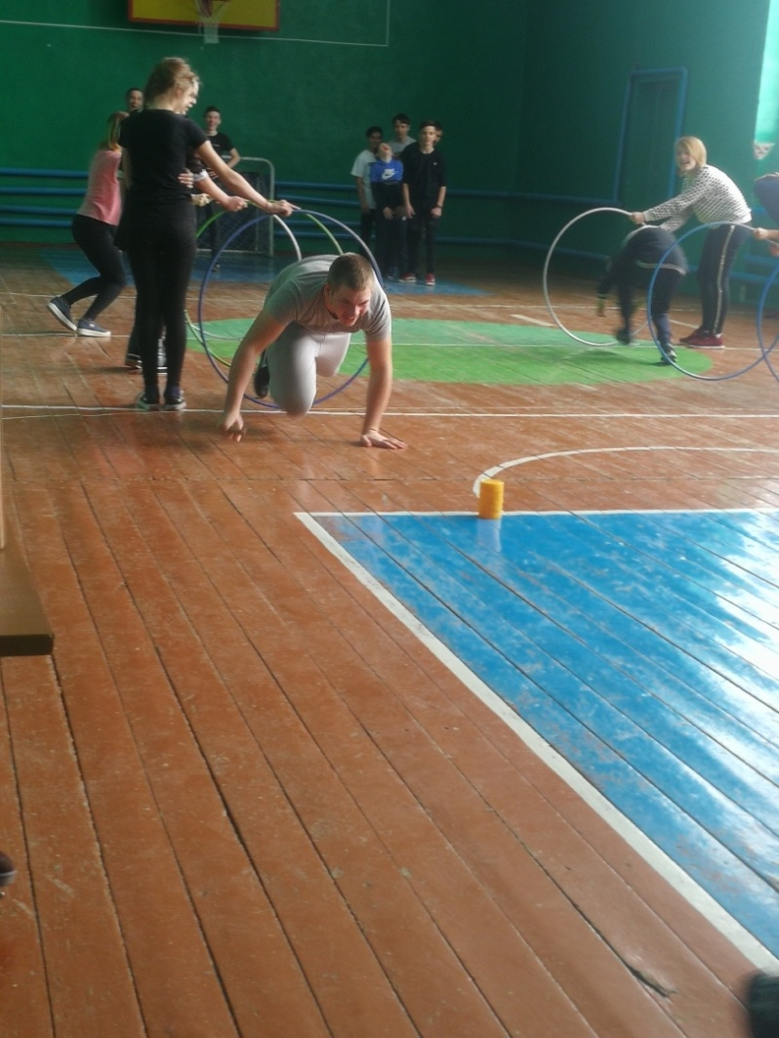
В двухдневной Молодежно-экологической акции "Сделаем краше деревню нашу" (24 апреля и 7 мая) приняли участие ученики Суляевской СОШ – Дубковская Алина, Каёхтина Алина, Анпилов Женя, Гуреев Владимир, Давыдов Валентин, Шестернин Кирилл, работник библиотечного обслуживания Давыдова Татьяна Николаевна. С нашими юными волонтерами мы в первую очередь отправились на помощь к участникам ВОВ – Писареву Ивану Васильевичу, где мы выполнили поставленную нам задачу по уборке приусадебного участка. Затем отправились к Панину Фёдору Константиновичу. С хорошим бодрым настроением нас встретил ветеран. У него трудиться нам не пришлось. У него уже было все убрано. Зато Фёдор Константинович с удовольствием пообщался со школьниками. Шутил, рассказывал старинные прибаутки, которые мы в первый раз услышали. Сфотографировался с нами на память. И с хорошим поднятым настроением мы отправились трудиться дальше. Следующим объектом был наш знаменитый Дуб. Всю прилегающую территорию местной достопримечательности привели в порядок. Дуб посажен в 1952 году участником Сталинградской битвы Кандыбиным Семеном Алексеевичем в память о погибшей семье – жены и двух детей. При бомбежке в Сталинграде, и в честь рождения дочери от второго брака. Дуб находится на усадьбе участницы ВОВ Чуксиной Александры Ивановны. Первый день нашей акции закончился. Дети получили удовлетворённость от полезного дела и изъявили желание ещё поработать. Следующая наша поездка была в хутор Аверинский к памятнику погибшим воинам ВОВ. Нашей задачей была покраска деревянного забора вокруг памятника, которой занялись девочки. А вот мальчикам пришлось сложнее. Нужно было привести в порядок сам памятник. И хотя, по окончании работы всё были в краске и уставшие ребята, чувствовали себя патриотами. Возвращаясь домой подшучивали друг над другом. Вот вроде всё как надо. Как и должно быть. Долг выполнили.
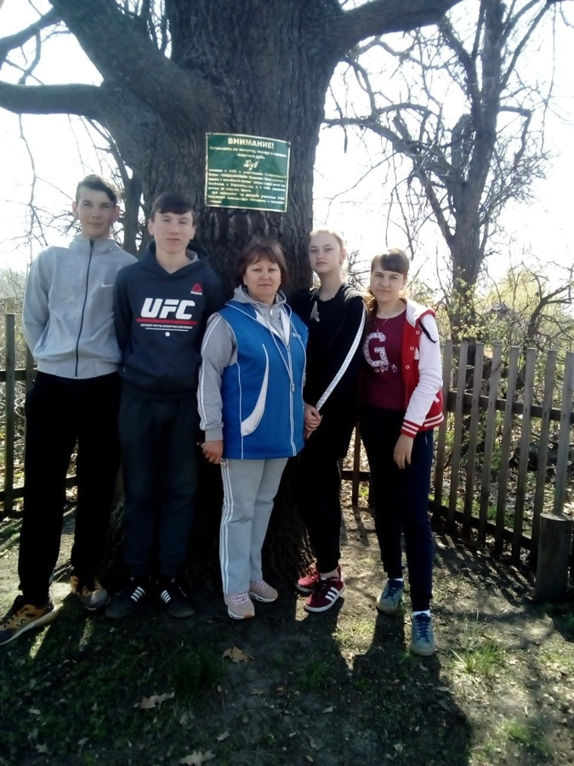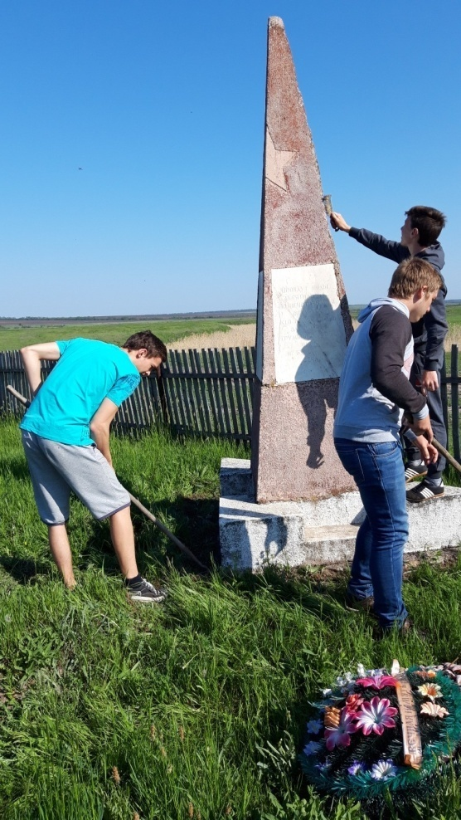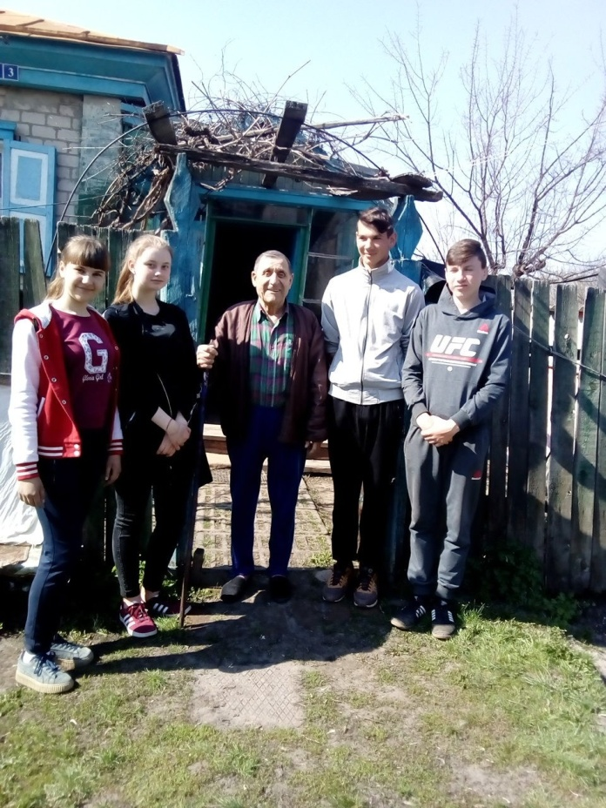
Концертная программа "Нам жить и помнить" посвященная 74-ой годовщине Победы прошла в светлом зале Дома Культуры. Концерт открыли ведущие Матвеев Данил и Захаров Никита. Выступление начали самые маленькие артисты – ДТК "Ручеек" с танцем "Майский вальс". Приняла участие и вокальная группа "Девчата". Исполнили песни военных лет и лирические. Песню "Это просто война" исполнила солистка Дубковская Алина. Осиным П.П. и Луценковой Ксенией были прочитаны стихи о войне. Детским танцевальным ансамблем были исполнены танцы "Журавли" и " Катюша". С исключительно тонким и звонким голосом самая маленькая солистка – гость нашего праздничного концерта исполнила песню "Россия моя" Ковалёва Даша. Концерт не обошелся и без наших солисток Пуртиковой Светланы, подарившей песню "Любите Россию", а Татьяна Бажикина спела песню "Не будите, журавли, вдов России". В завершении концерта выступил фольклорный ансамбль "Хуторок".
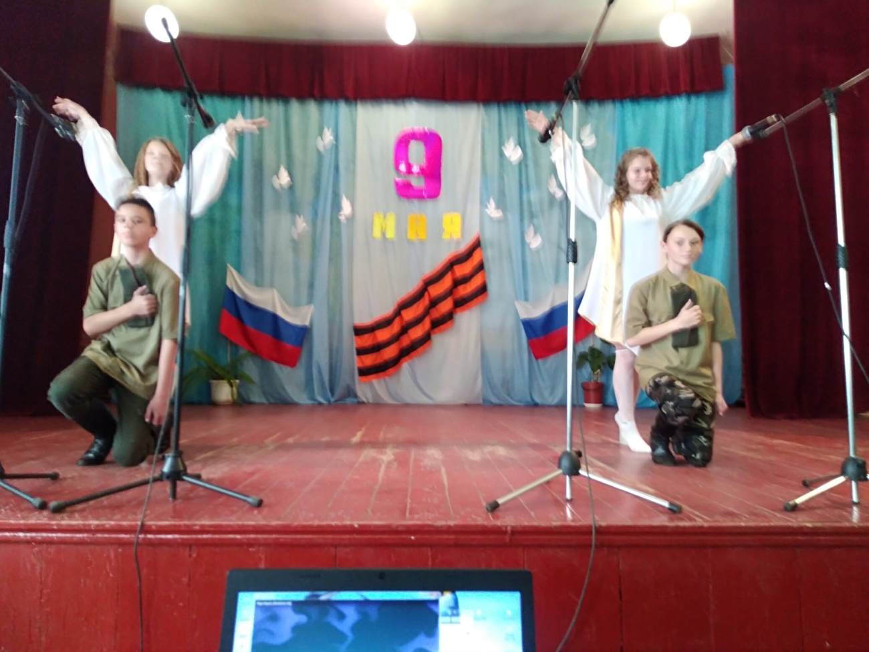
Работа ведется по разным направлениям, а именно патриотическое воспитание у детей, воспитание толерантности в отношениях друг с другом.
2. Работа с детьми и подростками: всего мероприятий 12, посетителей 490
Наиболее привлекательными формами для детей являются конкурсы, музыка, танцы, игры, викторины. Основными целями и задачами в проведении мероприятий для детей и подростков является: выявление талантливых и творческих личностей, активизация творческой деятельности, повышение актерского мастерства среди участников мероприятий, популяризация и развитие детского художественного творчества.
2 июня состоялось мероприятие ко Дню защиты детей «Веселое лето», которое сопровождалось: сказкой-инсценировкой, сольным исполнением завораживающей песни, игровой программой и праздничной дискотекой. Ребята с удовольствием прыгали на батуте, катались с надувной горки, и завершился праздник сладкими угощениями от молодой предпринимательницы.
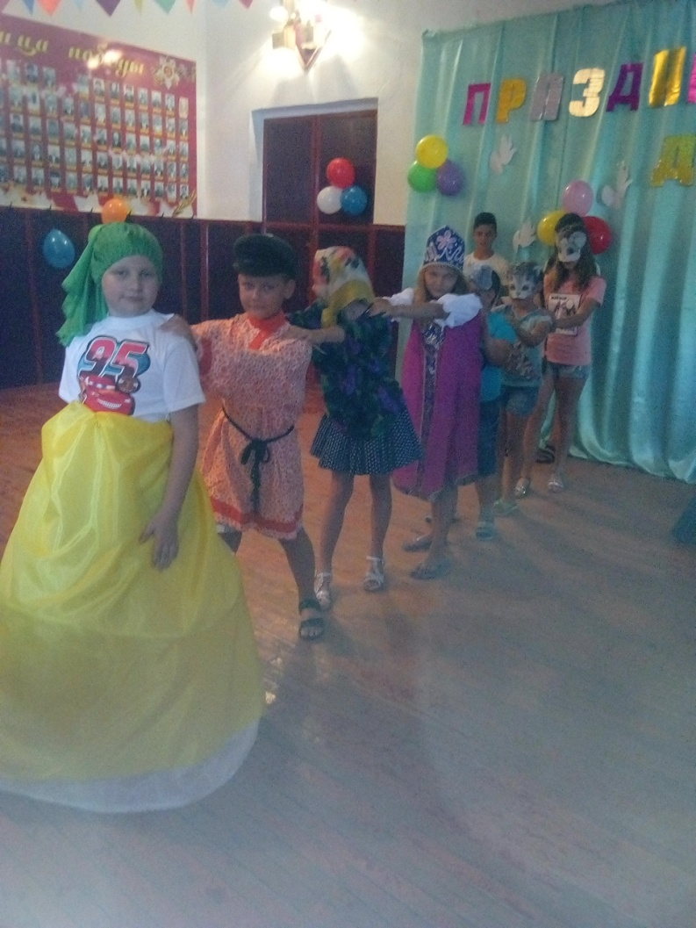
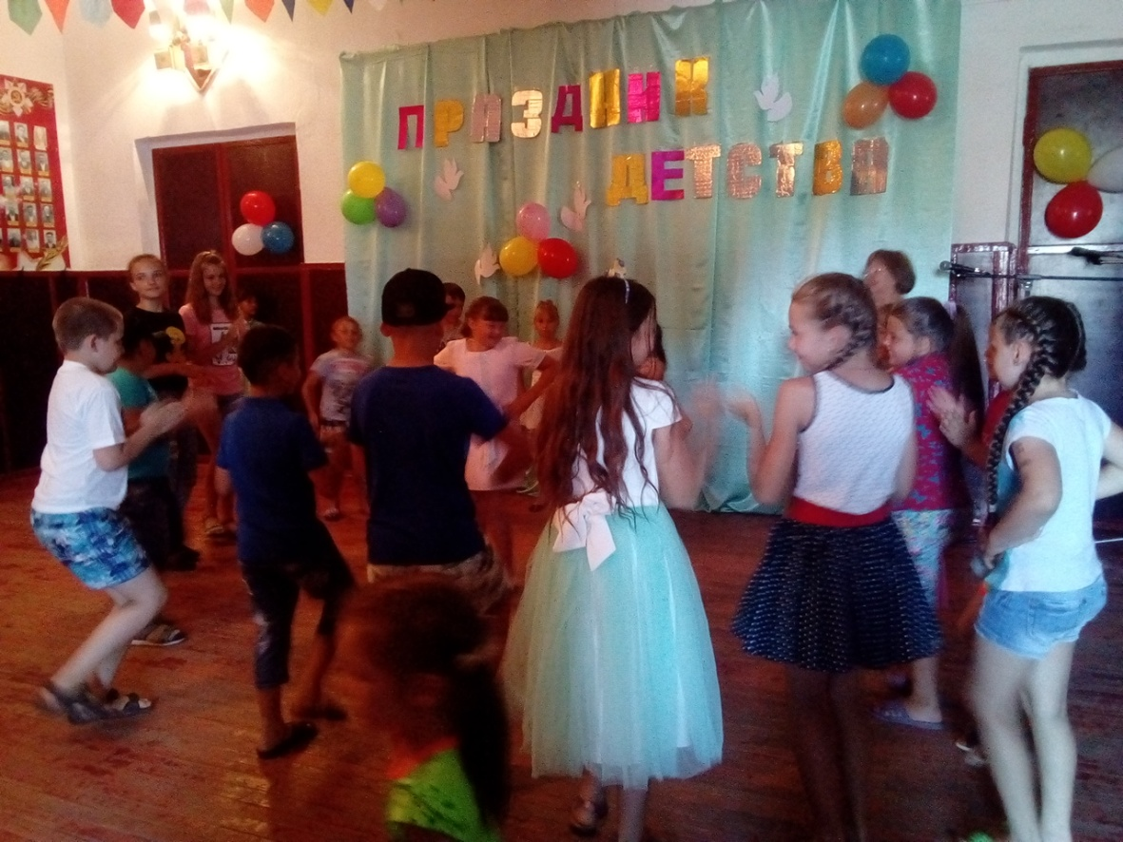
- Организация досуга молодежи (от 15 до 24 лет): всего мероприятий/кол-во посетителей- 95/3250
Среди традиционных форм организации досуга молодёжи можно отметить дискотеки, развлекательные конкурсные программы, викторины, тематические вечера, Конкурсные и тематические программы помогают раскрыть творческий потенциал участников, развивают интерес к актёрскому мастерству, приобщают к сценическому искусству.
Традиционными культурно-досуговыми мероприятиями, проводимыми для всех категорий граждан, можно назвать:
- Новогодние мероприятия,
- День защитника Отечества «Кто пойдет служить?»
- Международный Женский День
- День Победы
- День защиты детей
- День России " С днём Рождения, Россия!"
Однако отсутствие новых технологий и оборудования в ДК ограничивают работу.
- Организация семейного досуга: мероприятий/кол-во человек -4/ 120
Для организации семейного досуга работниками культуры используются такие формы, как беседы, игровые досуговые программы (танцевальные, музыкальные), семейные посиделки.
- Организация досуга пожилых людей, в т.ч. с ОВЗ и других социально-незащищенных групп населения: мероприятий/кол-во человек – 4/120
Для людей пожилого возраста проходят концерты, проводятся чаепитие и огоньки. Для ветеранов ВОВ проводятся праздники и огоньки посвященные 9 мая, концертная программа "Нам жить и помнить". Участники ВОВ участвуют во встречах с молодёжью и детьми. Участвуют в концертах проходимых в Суляевском СДК. Для тех, кто не мог принять участие в торжественных встречах, работники культуры организовывают поздравления на дому.
Ранним утром 9-го мая на площади Дома Культуры звучала музыка военных лет. В 10 часов утра от здания школы до площадки Скорбящей матери прошёл Бессмертный полк, где стоял Почётный Караул в военной форме. Митинг открыли ведущие – Симанкова Евгения и Дубковская Алина. Были прочитаны стихи о той войне. Прозвучал Гимн России. С речью выступил Глава поселения Рекунов С.И. Каёхтиной Е.А. был зачитан список погибших. Под военную фонограмму возложили венок. Память погибших почтили минутой молчания. После Митинга вместе с Главой поселения ученики Суляевской СОШ Давыдов Валентин и Черкесов Алексей поехали на возложение венков к памятнику воинам ВОВ в хутор Аверинский, а также на братской могиле, находящейся на сельском кладбище.
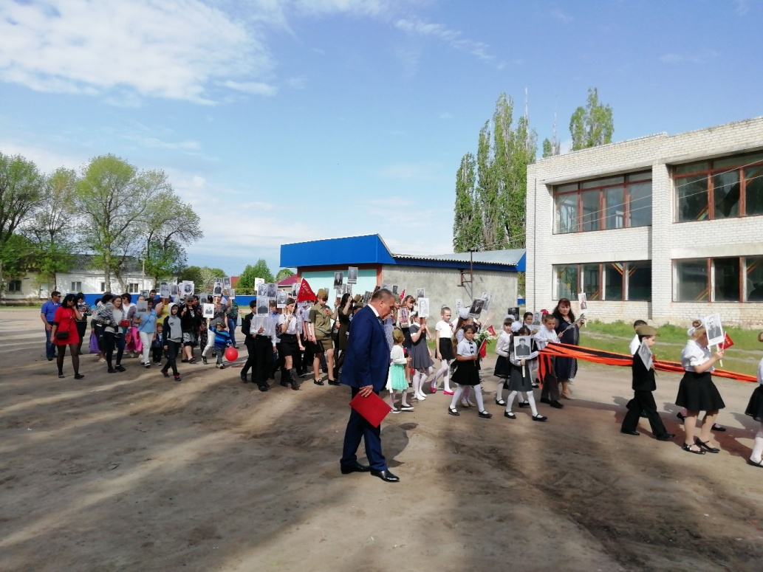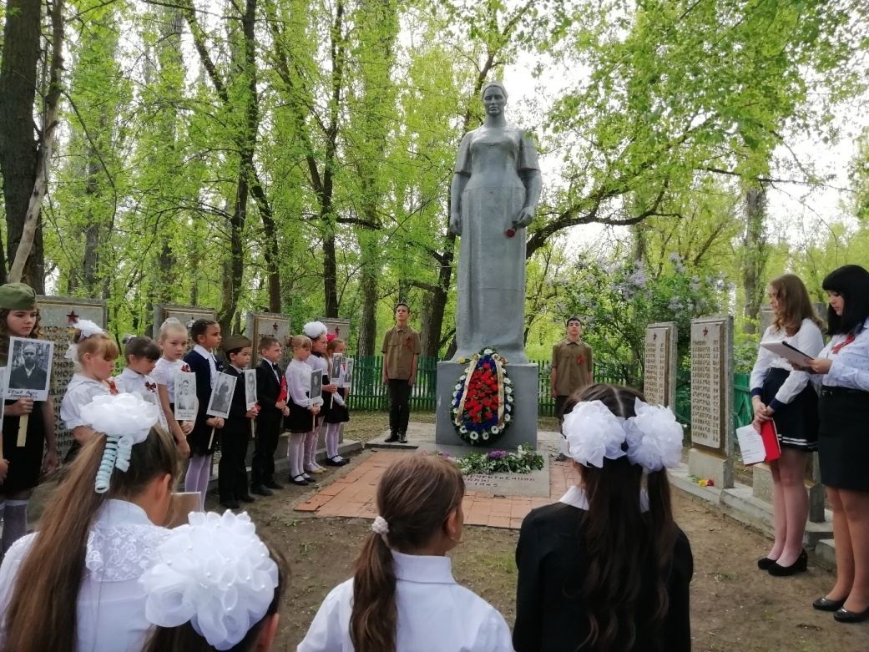
- Работа с семьями и несовершеннолетними, находящимися в социально-опасном положении мероприятий/кол-во человек – 3/50
Среди детей и подростков проводится большая работа по формированию здорового образа жизни, профилактики наркомании и алкоголизма Разработаны комплексные планы - профилактика с трудными детьми и несовершеннолетними; профилактика терроризма среди подрастающего поколения-(беседа); патриотическое воспитание детей ;
- Работа с населением по профилактике алкоголизма, наркомании, табакокурения и СПИДа: мероприятий/кол-во человек – 3/40
Проводится работа с населением по профилактике алкоголизма, наркомании, табакокурения и СПИДа, особое внимание уделяется детям, подросткам и молодежи. Пропагандируется здоровой образ жизни.
Деятельность учреждений, организующих досуг несовершеннолетних с выделением специальных задач в отношении подростков из неблагополучных семей, других групп риска. В настоящее время наиболее актуальны мероприятия, профилактическая беседа с молодёжью "Дорога в никуда", "Здоровый образ жизни – путь к долголетию", "Не прикасайся к безумию!". С учетом того, что места формирования группировок несовершеннолетних по месту жительства - это районы с особо низким уровнем культуры и возможностей досуга молодежи, перечисленные выше мероприятия еще более актуализируются в качестве социальной основы профилактики.
В рамках Всероссийской информационной акции по профилактике ВИЧ-инфекции и ассоцированных с ней заболеваний в молодёжной среде "Должен знать!", приуроченной к Международному дню памяти людей, умерших от СПИДа и ко Всемирному дню борьбы со СПИДом 16 мая был проведён флешмоб.
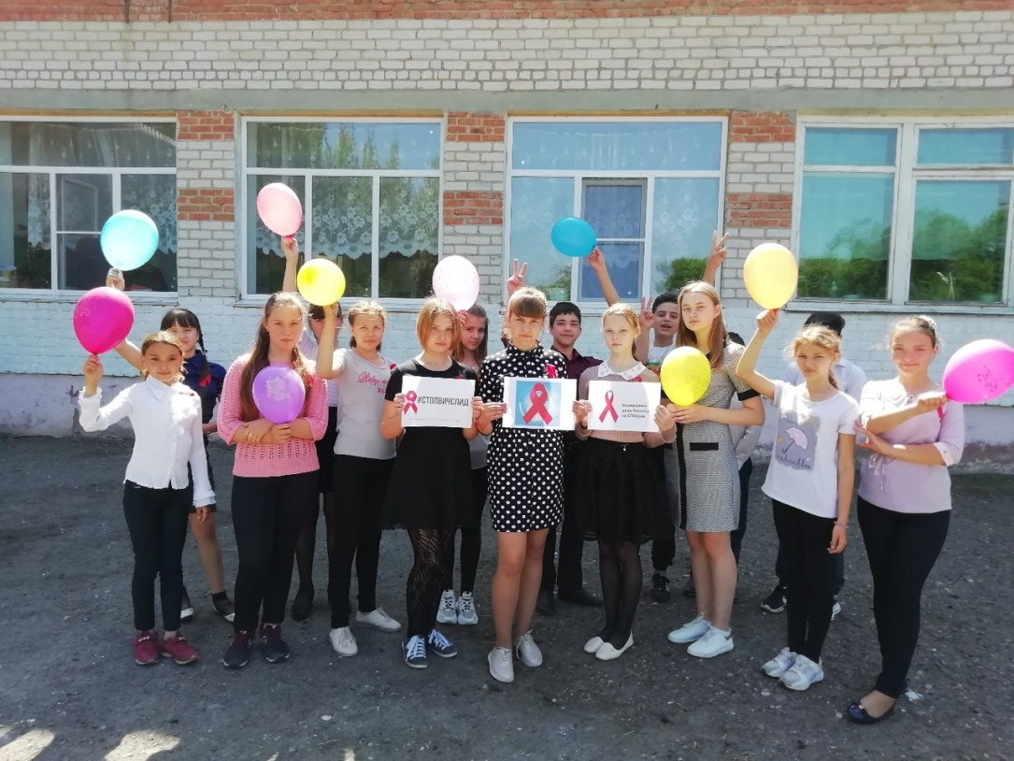
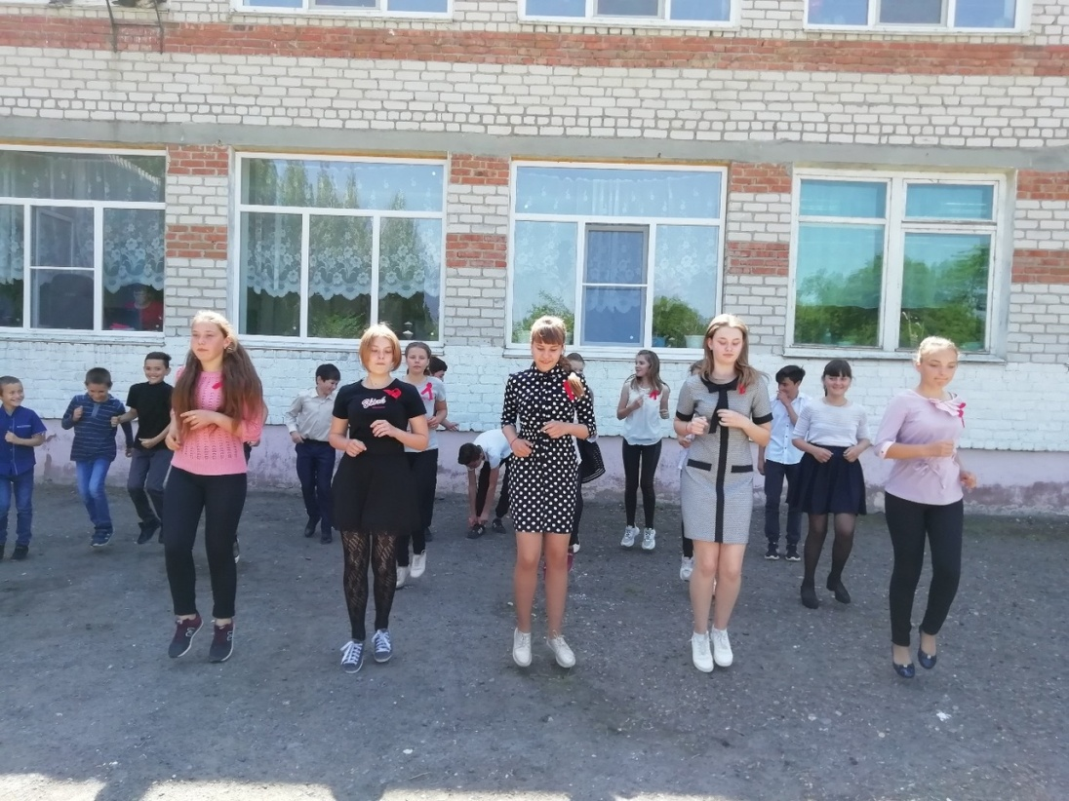
Формы мероприятий разнообразны: тематические вечера, устные журналы, беседы, детские утренники, которые проводятся во Всемирный день без табака и курения (31 мая).
- Инновационные формы культурно-досуговой деятельности:

- Платные виды услуг культурно-досуговых учреждений:
Платных услуг СДК не оказывает
- Совместная работа с другими организациями и ведомствами по организации
По организации досуга населения проводились мероприятия совместно с общеобразовательной школой, администрацией Суляевского поселения, библиотекой.
В Суляевском ДК проводятся мероприятия, концерты совместо с участниками Ярского и Покручинского СДК.
- Наиболее значимые культурно-досуговые мероприятия:
№пп | Статус, форма, название мероприятия | Время и место проведения | Целевая аудитория | Количество участников | Сколько лет проводится, периодичность
1 | «Нам жить и помнить » -мероприятие на День Победы (74 лет) | 9.05 | Масс. | 112 | ежегодно
2 | Международный Женский День «Женское очарование» | 7.03 | Масс. | 128 | ежегодно
3 | Ко дню России  "С днём Рождения, Россия! | 12.06 | Масс. | 90 | в этом году
4 | 23 февраля | 22.02 | Масс. | 150 | ежегодно

- Мероприятия, планируемые в рамках памятных и знаменательных дат 2019 года
№ п п | Памятные и знаменательные даты | Статус, форма, название мероприятия | Место и дата проведения | Целевая аудитория

- Информация о юбилейных датах учреждений культуры клубного типа, самодеятельных колективов и работников клубной отрасли в 2019 году
Клубные учреждения-юбиляры
№ п/п | Название сетевой единицы | Количество исполняемых лет, кратно пяти | Дата празднования | Ф.И.О. руководителя учреждения
 | - | - |  | -
Клубные формирования - юбиляры
№ п/п | Полное название клубного формирования с указанием жанрового направления, учреждение, на базе которого работает | Количество исполняемых лет, кратно пяти | Дата празднования | Ф.И.О. руководителя
 | - | - | - | -
Коллеги-юбиляры
№ п/п | Ф.И.О. полностью с указанием должности и учреждения, на базе которого работает юбиляр | Количество исполняемых лет, из них стаж работы в отрасли | Дата празднования | Краткое описание заслуг юбиляра в сфере культуры муниципального образования

Участие в районных, областных, всероссийских смотрах, конкурсах, фестивалях

№  п/п | Наименование фестиваля, конкурса районных, областных, международных,  всероссийских | Наименование  коллектива или солиста, принявшего участие | Дата  проведения | Место проведения | Результат  участия  ( с указанием награды)
1. | " Фестиваль патриотической песни" | Дубковская Алина, Шестернин Кирилл | 02.02.18 | РДК | -

Работа со средствами массовой информации:
Директором Суляевского СДК Захаровой Е.В. была написана
- статья в газету "Победа" о проведенном мероприятии в честь Международного женского дня. Дата публикации 15 марта 2019 года. "Вновь зазвучат казачьи песни";
- статья в газету "Победа" о проведеннном мероприятии в честь дня Победы. Дата публикации: 17 мая 2019 . "Как отметили праздник Победы в х. Суляевском" (опубликована только на сайте интернет-газета Победа.ру)

Директор МКУК "Суляевский ЦК и БО"_____________________Захарова Е.В.

